实验3 自顶向下的语法分析器

1. 实验思路
2. 完善给出的文法，消除if的二义性，并对+-\*/操作消除其二义性

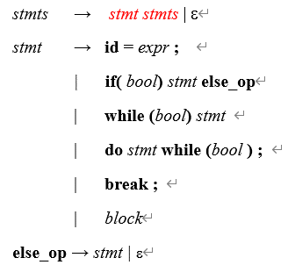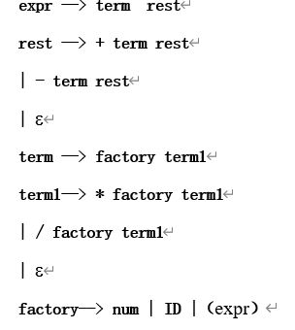

1. 输出结果如下

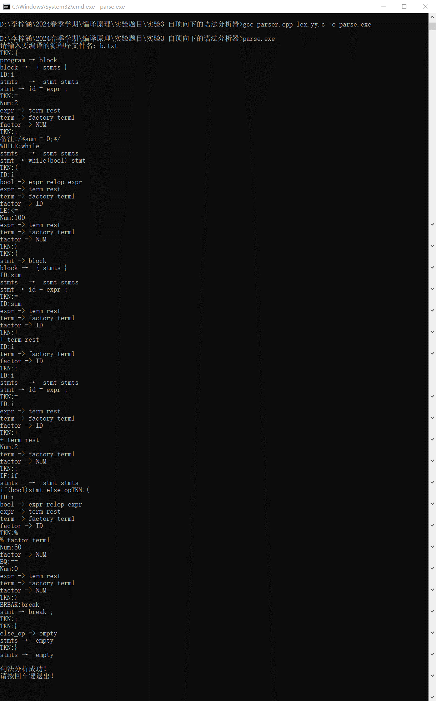

1. 问题与解决
2. 在实现语法分析程序时，首先对语法进行提左公因子和消除左递归操作，其中主要是对if语句进行提左公因子，但为了消除其二义性，我按照指导，在代码中加入判断条件，当下一个时else进入stmt。
3. 在完善stmt函数时，要注意对于其follow集的匹配，当lookahead为{时，要回到Block函数，继续进行块分析。